第一步：按照格式存放model和run.py
把模型和run.py按照格式存放，如下存放目录：
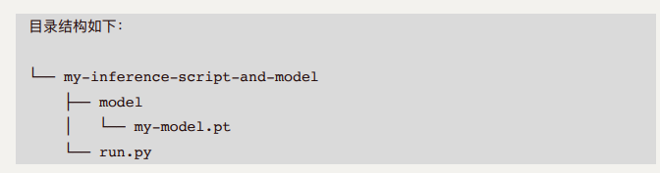
需要注意的是run.py里面的路径不要写错
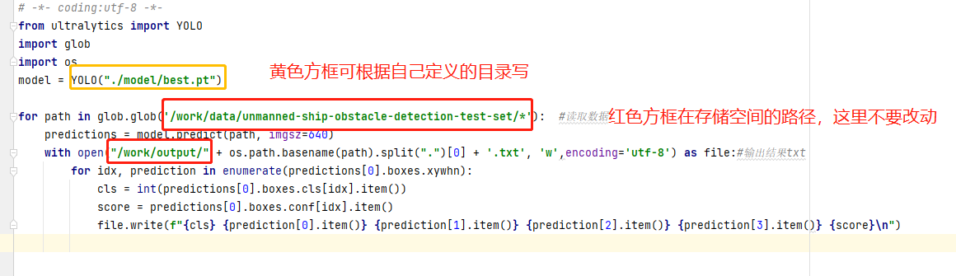

第二步：压缩文件夹为tar.gz

在cmd中
tar -cvzf my-inference-script-and-model1.tar.gz my-inference-script-and-model

这里把my-inference-script-and-model（绝对路径也可以）压缩为my-inference-script-and-model1.tar.gz

第三步：Windows下⽤户如何使⽤S3管理数据
Mac用户请参考如何通过S3上传文件到ATP存储.pdf

打开pdf，pdf已使用超链接，点击即可下载
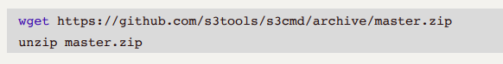

接下来配置：s3cmd.ini

Windows+r输入：%APPDATA%

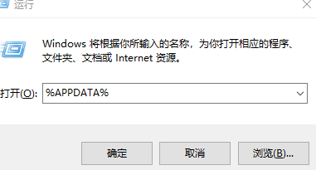

跳转到目录后创建s3cmd.ini，往里面输入以下内容：
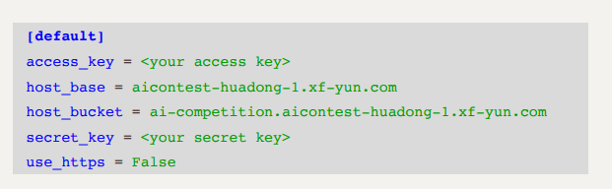
Access_key和secret key 写自己申请存储空间的账号和密码，其他不变
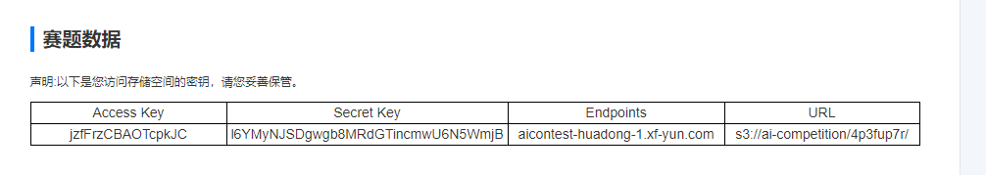

第四步：
通过cmd进入第三步下载的S3目录
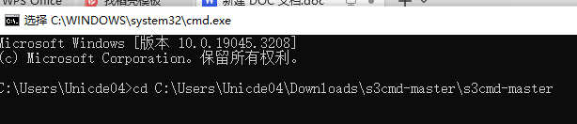
然后把压缩包上传到存储空间：
可以参考下命令：
python s3cmd put 压缩包 存储空间URL
如：python s3cmd put myfile s3://ai-competition/3abcdef9/
等待几分钟出现upload:即上传成功

最后一步：
到提交结果页面按照格式即可提交成功
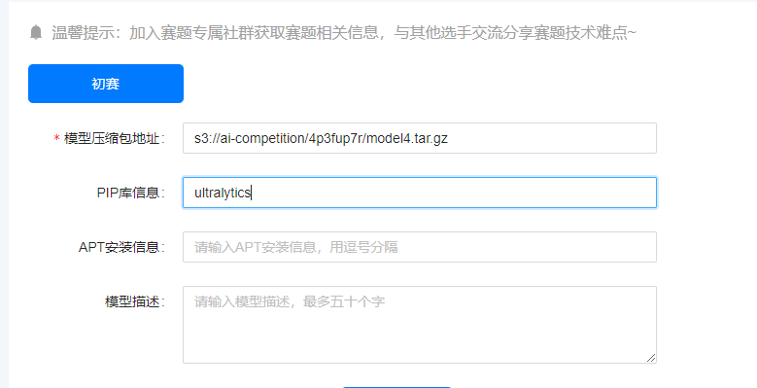
注意：安装库直接输入库名，glob、os库python自带，不用安装

